
专业课程设计报告
（ 2026/ 2027学年 第 一 学期）

题 目：基于同态加密的
隐私保护投票系统

专 业 | 信息安全
学 生 姓 名 | 成员C 姓名：________
班 级 学 号 | B230414 学号：________
指 导 教 师 | 吴严生
指 导 单 位 | 计算机学院、软件学院、网络空间安全学院
日 期 | 2026.10.26—2026.11.06

课程目标 | 评价准则 | 计分（每项10分）
课程目标1：通过课程设计，培养学生综合应用信息安全、计算机技术等领域专业知识的技能。（20分） | 1、能够掌握信息安全的相关基础知识，并能够针对求解的工程问题，收集资料进行合理的分析与设计。
课程目标1：通过课程设计，培养学生综合应用信息安全、计算机技术等领域专业知识的技能。（20分） | 2、从软件的分析、设计到编制调试，结合计算机网络理论知识、编程语言以及程序设计的方法，能够解决一个和信息安全相关的问题。
课程目标2：解决信息安全领域复杂工程问题的实践创新能力。（20分） | 3、通过调研，能够选择合适的程序设计语言与编程开发平台，对求解的工程问题进行编程实现。
课程目标2：解决信息安全领域复杂工程问题的实践创新能力。（20分） | 4、具备一定的人机交互设计意识，人机交互设计合理、友好，操作简便。
课程目标3：文献调研与资料收集能力，问题发现、研究、分析与解决能力。（10分） | 5、具备一定自学能力与探索创新意识，能够充分利用教科书及其资源（如网络等）自学新知识与新技能。
课程目标4：培养工程工具运用能力，能够利用仿真软件或实验系统对信息安全系统进行模拟和预测，并理解仿真软件或实验硬件的局限性。（20分） | 6、能够结合计算机软硬件资源，合理选用算法、数据结构、数据存储方式等技术手段，理解相关算法，对求解的工程问题进行有效建模和求解。
 | 7、掌握调试方法与工具，对程序开发过程中出现的问题进行分析、跟踪与调试，并能够进行充分测试。
课程目标5：分组完成一次项目设计与开发的全过程，组内成员通过讨论和交流解决课程设计中的难题，能在实验报告中准确阐述课程设计的内容，能够清晰陈述观点和回答问题。（30分） | 8、组内成员之间有一定的团队合作，互通有无。
 | 9、具备一定的语言表达能力与文字处理能力，能够结合复杂工程问题撰写报告，报告内容和实验数据详实，格式规范。
 | 10、能够正确、完整地回答指导教师关于课题的问询，反映其对课题内容，以及相关的工程基础知识具有较好的理解和掌握。
专业课程设计能力测评总分
指导教师： 2026 年 11 月 4 日

备注：加上平时成绩之后换算的总评成绩及等级（优、良、中、及格等）：
基于同态加密的隐私保护投票系统

成员C分工报告 联网收票、事务审计与可视化交互

一、课题内容和要求

1.1 课题内容
设计一个电子投票系统，利用同态加密技术，使服务器在不查看个人投票内容的情况下统计总票。本实现采用Paillier加法同态：投票端本地加密，服务器只接收密文并进行列乘积，独立保管端只解密完整汇总，服务器公布经过签名的总票。
操作场景为局域网服务器开放端口，各客户端填写IP和端口连接，也允许本机启动多个客户端模拟多端。选票包含ID、票型、时间戳、随机标识与密文向量；通过凭证绑定和签名记录检测重复、越权及数据修改。

1.2 本分工要求
本分工负责联网收票、事务审计与可视化交互，需要说明数据输入、输出、失败条件及与其他模块的接口；通过可复跑的实验验证功能、耗时和安全边界。
本分工主要代码：network_store.py、network_server.py、network_ui.py、network_cli.py、network_ui_smoke.py。A/B/C表示模块责任，姓名学号与实际个人贡献由成员据实确认。

二、需求分析和总体设计

2.1 本课题的主要功能
服务器开放可配置的HTTPS端口；客户端输入IP、端口并导入凭证连接。接收端把高熵票码绑定ID，在SQLite事务中检查状态和重复记录，原子写入选票及签名清单。桌面界面显示验证后的回执、接收数量和公开结果，管理员具有关闭、导出与发布操作。

2.2 本课题的设计过程
原单机JSON文件与QLockFile只适合一个写入者。联网后使用BEGIN IMMEDIATE串行化写事务，voter_id主键与nonce唯一约束共同限制重复登记。HTTPS处理器负责消息大小、JSON格式、凭证及角色检查；存储模块负责事务与完整性。Qt后台线程处理网络和加密，主线程更新控件。

2.3 系统部署与接口
组织者在保管端初始化三个目录：server部署到收票电脑，trustee留在独立保管电脑，organizer内的凭证按身份分发。初始化过程中产生私钥，但运行中的网络服务器从未获得Paillier私钥；服务器TLS私钥和登记签名私钥仅用于通信、审计，不具有选票解密能力。
表1 三端职责和数据边界
角色 | 输入与操作 | 可持有的秘密
客户端 | IP、端口、凭证；本地加密后提交密文 | 本人票码、当前选择
服务器 | 认证登记、关闭、密文汇总与结果发布 | TLS和登记签名密钥、票码摘要
保管端 | 离线核验完整汇总、解密并签署总票 | Paillier私钥、结果签名私钥
网络接口均以/api为前缀，以JSON交换数据：election和status返回公开状态；ballots只接受密文选票；me返回绑定身份和本人回执；管理员使用close、export和results。服务器不提供接收明文choice、私钥或保管口令的接口。

三、相关功能模块详细设计

3.1 同态加密原理与计票过程
Paillier密钥取不同素数p、q，令n=pq、g=n+1。明文m使用与n互素的独立随机数r加密：c=g^{m} r^{n} mod n²。私钥可用λ=lcm(p−1,q−1)与μ表示，解密为m=L(c^{λ} mod n²)μ mod n，其中L(u)=(u−1)/n；phe实现利用p、q及CRT加速[2]。
同态关系为E(a;r₁)E(b;r₂) mod n² = E((a+b) mod n;r₁r₂ mod n)。单选编码为独热向量，服务器对每个选项分别累乘密文，得到计数之和的加密形式。人数上限10000远小于2048位n，因此正常计数不会模n回绕。服务器计算列乘积无需解密。

3.2 本模块设计
一次登记同时写入密文选票和新的签名清单，成功提交后才返回签名回执。管理员关闭与投票登记使用同一事务机制，避免关闭状态和接收记录交叉。客户端断线后可重新查询本人回执。服务器重启时先核验数据库中的清单与选票，发现篡改即拒绝正常服务。普通投票凭证不能关闭轮次或发布结果。

3.3 验证与失败处理
票码使用系统随机数生成并在服务器仅保存SHA-256摘要。TLS证书指纹固定在凭证中，客户端先验指纹后发送票码。接收端检查字段、轮次、ID、密文维度与合法密文空间；关闭与登记在SQLite事务内处理。保管端结果绑定完整汇总摘要，服务器和客户端分别核验Ed25519签名[3]。

3.4 模块程序流程图设计
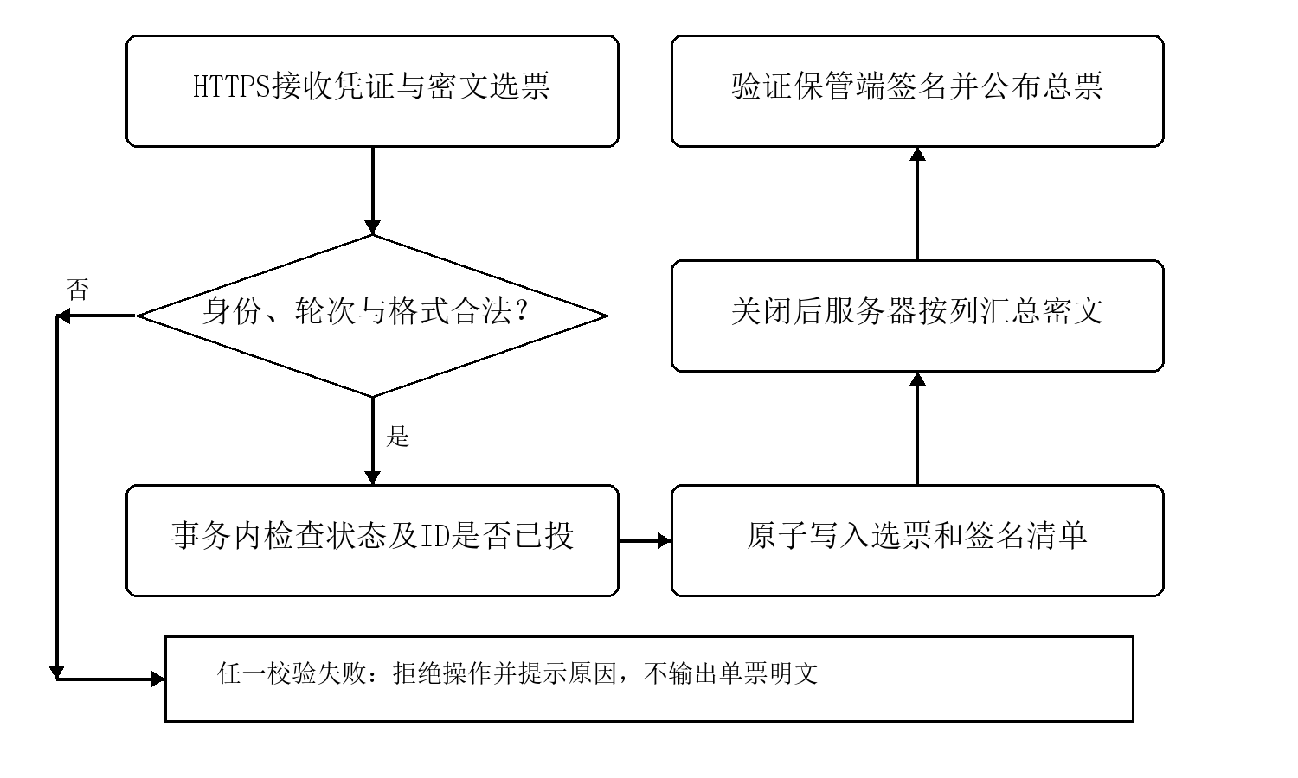
图1 本模块处理流程及失败出口

3.5 模块界面与角色隔离
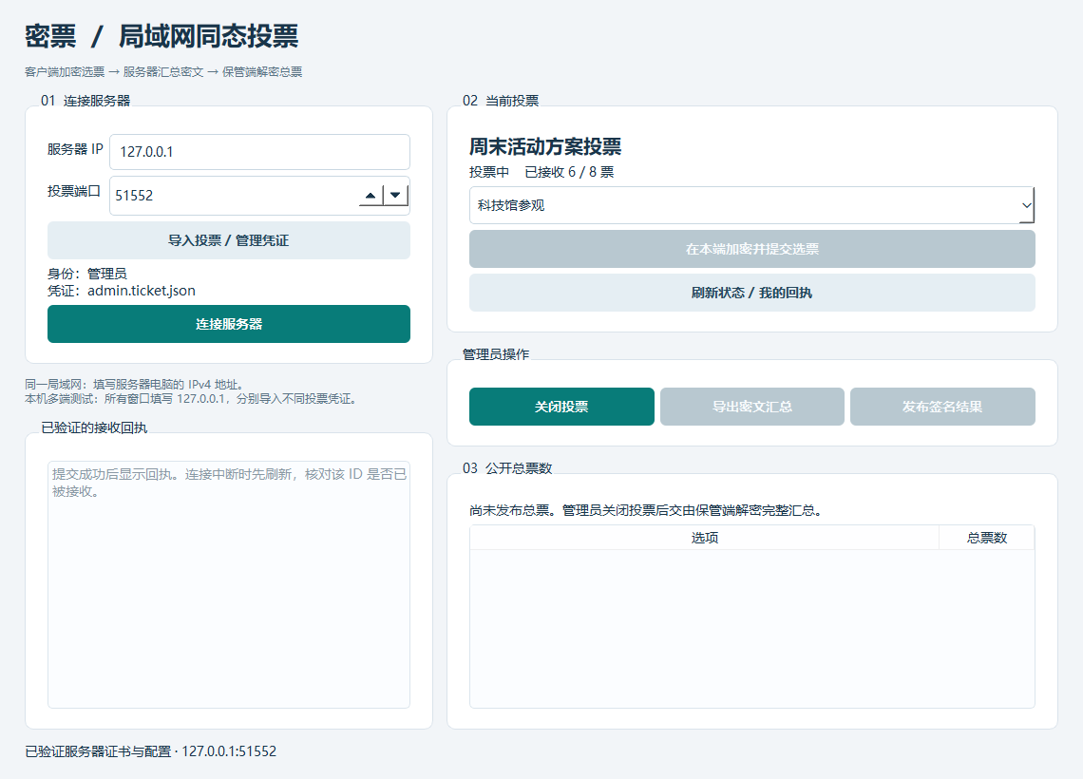
图2 管理员使用独立凭证连接同一服务器
图2来自本轮Windows原生Qt实际运行。投票人和管理员导入不同凭证，连接同一端口后得到各自权限。实际部署只向服务器复制server目录，保管端通过公开汇总文件与签名结果文件交接；同机测试使用独立目录和进程，不能声称已建立物理隔离。

四、部分核心代码

4.1 核心实现片段
以下片段摘自network_store.py中transaction上下文管理器，按版面折行；accept在此事务内完成检查与两项写入。完整异常处理和调用上下文以源码为准。
db = sqlite3.connect(
self.root/'votes.sqlite3', timeout=15,
isolation_level=None)
try:
db.execute('BEGIN IMMEDIATE' if write else 'BEGIN')
yield db
db.commit()
except Exception:
db.rollback()
raise
finally:
db.close()

4.2 可重复实验步骤
1．按照README安装依赖，在保管者电脑运行init生成新轮次。分发server目录、各人凭证；保留trustee目录和口令。
2．服务器运行serve指定目录、监听IP和端口。客户端启动默认界面，填写服务器IPv4地址和端口，导入本人凭证并连接。本机多端使用127.0.0.1。
3．使用不同ID依次或同时投票，记录纸面预期计数。重复ID、名单冒用和错误指纹应被拒绝，关闭前不能导出汇总。
4．管理员关闭并导出密文汇总；保管端运行decrypt，输入本地口令，产生签名总票；管理员发布后，各端刷新核对结果。
5．重新连接检查回执，重启服务器检查状态；再初始化不同人数和选项的新轮次。跨电脑时核对防火墙与网络互通，现场结果单独记录。

五、课题完成过程中遇到的问题及解决方法

5.1 原实现问题与本轮修正
真实并发会暴露“先检查再写入”的竞态，不能只依赖界面禁用按钮。本轮用8个TLS客户端同时使用同一ID提交，实测只接受1次、其余7次收到冲突拒绝。首次测试还发现SQLite连接的with块只提交事务、不会关闭连接，导致Windows清理测试目录失败；补充显式关闭后全部回归通过。
单机阶段已有真实密码学运算，但没有网络收票服务器，因此原整体完成判断不充分。本次把联网架构作为主要实现，原单机入口仅保留为算法实验。实验记录和报告分别标注所属阶段，避免用旧单机测试证明多端可用。

5.2 实验环境与结果
本轮日期为2026年10月27日（北京时间），Windows 11 x64、Python 3.12.14，phe 1.5.0、gmpy2 2.3.2、cryptography 50.0.2、PySide6-Essentials 6.12.0。端到端验收采用2048位Paillier；18项联网边界测试使用1024位密钥加速，不作为安全强度示范。另有9项既有工程回归。
表2 联网与交互验证结果
项目 | 实际结果
TLS与权限、事务、完整性 | 18项联网测试＋9项回归全部通过
6个独立客户端进程 | 实际连接同一TLS端口，6票结果[3,2,1]
同一ID并发8次 | 只接受1次，其余7次拒绝
凭证冒用、错误指纹 | 被拒绝；指纹失败时未发送票码
错误口令、部分汇总、伪造结果 | 被拒绝，不发布错误总票
两窗口实际Qt控件 | 6次投票，回执与公开结果验签通过
服务重启 | 已关闭状态和已发布结果保持一致
网络与GUI测试均使用虚拟ID和合成选票，原始证据在evidence/2026-10-27-network/。独立进程验收在一台电脑上通过真实TLS完成，不代表跨物理电脑实测；教师私有数据和现场小改仍待实际验收。

5.3 加密、汇总和解密耗时
表3 本轮六端并发实测（毫秒）
测量范围 | 数值
每端一票的本地加密，六端算术均值 | 19.34
提交密文至收到回执，六端均值 | 151.91
服务器6票列乘积（不含审计） | 0.59
保管端3列总票解密 | 5.16
加密计时包含独热向量构造与三分量随机加密，提交往返包含TLS、服务器事务和响应；汇总与解密计时只覆盖各自运算。六端在同一机器并发，包含CPU竞争；不能把一次运行当作网络部署性能保证。逐端原始值、进程耗时与源码哈希均保存在network-processes.json。
表4 历史原语性能对照（各三次均值，毫秒）
人数 | 加密 | 汇总 | 解密
10 | 538.06 | 1.21 | 16.72
100 | 5345.25 | 16.13 | 19.20
1000 | 46302.62 | 110.80 | 11.96
表4来自本次架构修正前保留的完整原语实验evidence/2026-10-27/full/，仅作规模对照。它不包含联网、事务和TLS开销，也不是重新执行的联网千人测试；原始运行环境和哈希在其JSON中保留。

5.4 失败、误报与安全局限
文件损坏、网络断开、错误凭证与攻击可能出现相似提示，程序只报告可验证的失败原因。数据库内容与签名不一致时拒绝继续；连接中断时通过回执确认是否已接收，而不是直接重新计票。首次打包复测发现Windows重定向输出使用GBK，已统一管道输出UTF-8，再通过实际EXE进程验证。
未实现逐票独热零知识证明，[2,0]与[0,0]等非法组合可能仍满足总票数约束。单人结果会暴露选择。一次批准只限制同轮重复解密不同集合；若恶意服务器重新签署删票集合，首次集合是否完整仍需独立回执或外部见证，不能只靠服务器自己的签名。

六、总结
本模块把实验算法组织为可连接的局域网服务，并用事务、凭证权限和签名回执处理多端协作。当前已完成同机真实网络与多进程验证；跨物理电脑仍需核验网络互通和防火墙设置，不能以本机测试代替。

6.1 威胁模型与后续改进
主要模型是服务器按协议收票与汇总、但可能试图了解个人选择；在Paillier私钥留在可信保管端、客户端可信的条件下，服务器无法直接解密单票。该模型不覆盖客户端中毒、私钥泄露、组织者错误分发凭证或服务器与保管者串通。后续可增加独热证明、门限解密、独立透明日志、凭证撤销与抗拒绝服务措施。

6.2 分工验收与个人复核
文件锁为何不足以处理多端投票？检查重复与登记为何必须在同一事务内？连接中断后怎样确认选票是否收到？证书指纹错误时是否已经发送票码？
成员应在自己的电脑复跑相关实验，补全姓名学号、实际贡献与本人修改记录，并现场解释代码、完成教师要求的小改。当前分工是模块划分，不代替个人完成证明。

6.3 AI使用声明
本项目使用OpenAI Codex辅助需求对照、代码与界面实现、联网架构修正、测试执行、报告修订及Git提交。测试数据来自实际运行的合成选票，AI参与范围详见根目录AI使用声明.txt；教师评分、签名和个人复核记录由实际参与者填写。

参考资料
[1] 专业课程设计任务书，B230414，2026—2027学年第一学期。
[2] python-paillier API. https://python-paillier.readthedocs.io/en/stable/phe.html
[3] Cryptography Ed25519. https://cryptography.io/en/latest/hazmat/primitives/asymmetric/ed25519/
[4] Python sqlite3. https://docs.python.org/3/library/sqlite3.html
[5] Python ssl. https://docs.python.org/3/library/ssl.html

